Педагогический проект
«Кто рано встает голосисто поет?» 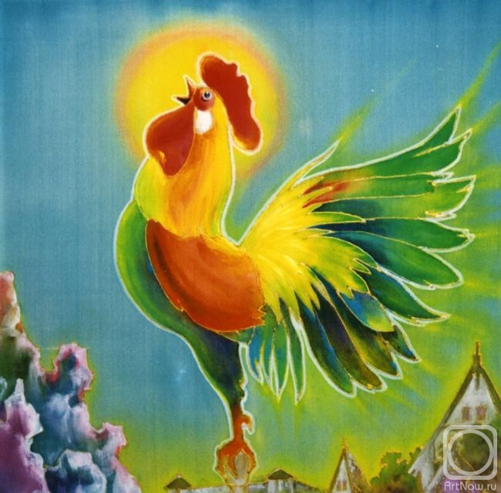
Автор: воспитатель
Антонец Лариса Васильевна
Место выполнения работы:
дошкольное подразделение ГБОУ СОШ №913

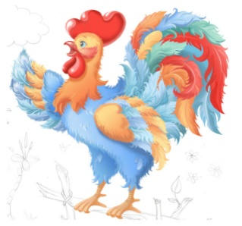
Тип проекта: познавательный, среднесрочный
Участники проекта: дети ГКП (от 1.6 – 3 лет, воспитатель, родители.
Объект исследования: петух, курица, цыплёнок.
Проблема: дети младшего дошкольного возраста мало знают о домашних животных, а именно о птицах. Курочка Ряба — один из первых сказочных персонажей, с которым знакомится ребенок. Вероятно, значение этой птицы в прошлом было столь велико, что положительное отношение к ней прививалось с раннего детства. И, несмотря на то, что современные городские дети первых петушков и курочку впервые видят только на картинке, они сразу завоевывают детские сердца, вызывают любопытство и интерес. К тому же в любой программе для работы с детьми раннего возраста найдется немало материала для малышей по знакомству с курочкой, петушком и цыплятами.
Цель:
- познакомить детей с домашними птицами (петух, курица, цыплёнок).
Задачи:
- расширять представление о петухе, курице, цыплятах. Их повадках, внешних признаках;
- учить детей узнавать и называть домашних птиц;
- обогащать словарь детей словами: курочка, петушок, цыплята, цыпленок, клюет, закреплять умение подражать голосам птиц;
- воспитывать доброе отношение к «братьям нашим меньшим», поощрять инициативные проявления детей;
- способствовать усвоению обобщающего понятия- птицы.
Принципы:
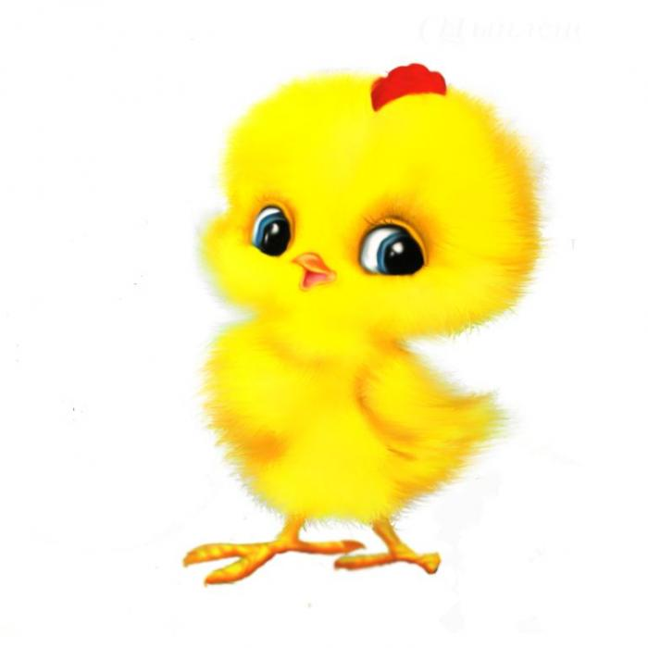
- принцип учета возрастных особенностей дошкольников;
- принцип опоры на интересы ребенка;
- принцип осуществления взаимодействия воспитателя с детьми при руководящей роли взрослого;
- принцип наглядности;
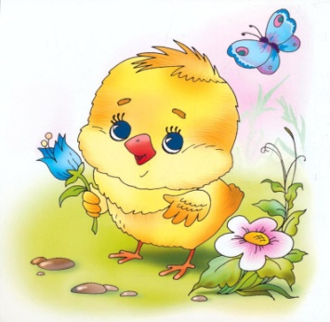
- принцип последовательности;
- принцип сотрудничества и взаимоуважения.
Предполагаемые результаты:
- у детей сформируются элементарные знания и экологические представления о домашних птицах: научаться узнавать и называть домашних птиц, познакомятся с их внешним видом (строением), особенностями «птичьего языка», питания.
- у детей сформируются элементарные представления о том, как человек заботиться о домашних птицах, о пользе домашних птиц для человека;
- у детей будут развиваться умственные способности, которые проявятся в умении экспериментировать, анализировать, делать выводы;
- у родителей воспитанников повысится интерес к участию в образовательной проектной деятельности детей.

Этапы проектной деятельности:
1. Подготовительный этап.
Сбор и анализ литературы по данной теме.
Определение цели, исходя из интересов и потребностей детей.
Планирование предстоящей деятельности, направленной на реализацию проекта.
Обеспечение дидактического комплекса для реализации проекта.
Оснащение предметно - развивающей среды (создание мини – музея «На птичьем дворе»).
2.Основной этап – практическая деятельность.
Вхождение детей в проблемную игровую ситуацию (ведущая роль воспитателя).
Реализация проекта через различные виды деятельности.
Взаимодействие с родителями, направленное на знакомство с проектной деятельность.
3. Заключительный этап.
Презентация проекта
Планирование работы по реализации проекта
1-й этап- подготовительный
№ | Мероприятия | Цель
1 | Диагностика ЗУН детей. | Выявить знания, умения и навыки детей о домашних животных на примере птичьего двора.
2 | Подбор наглядно-дидактических пособий, демонстрационного материала, оснащение предметно-развивающей среды (создание мини – музея). | Создание условий для успешной познавательной деятельности детей.
3 | Оформление родительского уголка: размещение рекомендаций по теме проекта, консультации. | Просвещение родителей.
2-й этап – основной
№ | Образовательная область | Мероприятия с детьми | Цель
1 | Физическое развитие | П/игры:  "Наседка и цыплята",  «Петушок, петушок»  «Моя семья»  «Мы цыплята»
2 | Познавательное развитие | Занятие по ознакомлению с окружающим миром «В гости курочка пришла» (игрушка).  Рассматривание картинок с изображением птиц. | Познакомить детей с домашней птицей – курицей. Активизировать и пополнять словарный запас.
3 | Речевое развитие | Чтение сказок: «Кот, петух и лиса», «Курочка ряба» | Учить детей внимательно слушать, активизировать словарь.
4 | Социально – коммуникативное развитие | Дидактические игры:  «Кто как кричит?»  «Чудесный мешочек (домашние птицы)»  «Чьи детки?»  «Парные картинки (домашние птицы)»  «Кто что ест?» | Учить детей подражать звукам обитателей «Птичьего двора», развивать внимание, отвечать на вопросы.
 |  | Конструирование  «Заборчик для курочки» | Формировать умения детей конструировать несложные сооружения, развивать игровые навыки, воображение, моторику, слуховое восприятие, воспитывать доброжелательное отношение к животным.
5 | Художественно – эстетическое развитие | Рисование: «Цыплёнок» (тычковой кистью) | Познакомить детей с новым методом рисования, используя тычковую кисть. Развивать эстетический вкус, творчество детей
 |  | Игра-драматизация | Учить выполнять действия в соответствии с текстом
 |  | Рисование «Петушок» (ладошкой) | Познакомить детей с нетрадиционной техникой рисования ладошкой.
 |  | Художественное творчество, аппликация  «Вот какие у нас цыплята!» | Создание коллективной работы из ватных дисков «Цыплята»
3 –й этап заключительный
№ | Мероприятия | Цель
1 | Реализация проекта (создание мини-музея) | Закрепить знания о домашних животных на примере птичьего двора.
2 | Презентация проекта | Взаимодействие с педагогами, распространение собственного педагогического опыта
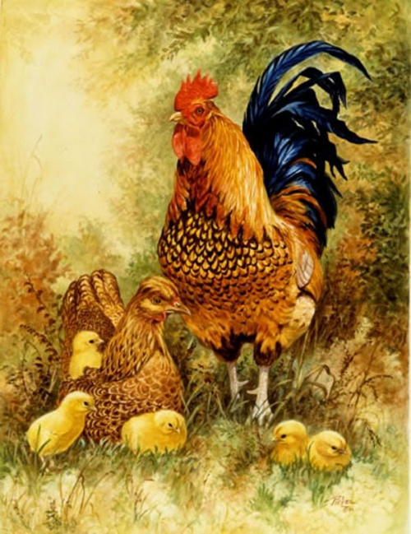
В результате работы над проектом у воспитанников: сформированы первоначальные представления о составе куриной семьи
(петух и курица с цыплятами ), их внешних отличиях. Петух большой, на голове у него гребешок, бородка; пышный, круглый хвост, яркое оперение. Курица тоже большая, но хвост и гребешок поменьше, чем у петуха. Петух – это папа, курица мама. У них есть дети – это цыплята, они маленькие, круглые, пушистые, бегают за курицей, прячутся под её крылом. Дети узнают птиц на картине и в игрушечном изображении, узнают звуки, которые издают петух, курица, цыплята, подражать им.

